Desafío final:

Tienes que mover una foto (o texto) de arriba hacia abajo en el display EV3, moviendo el sensor de giro:

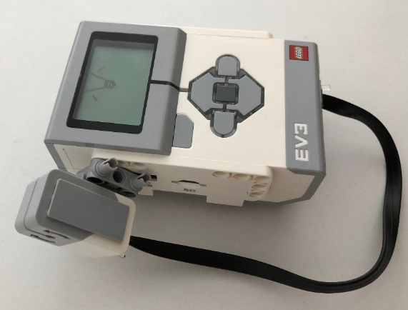
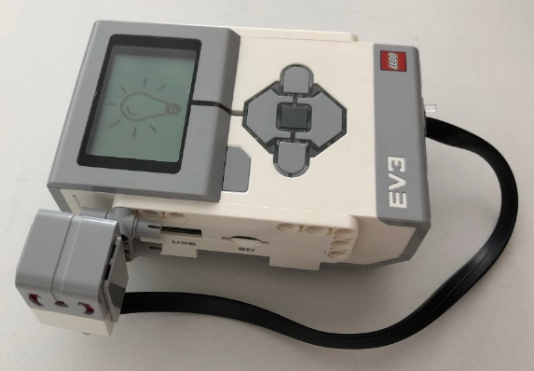
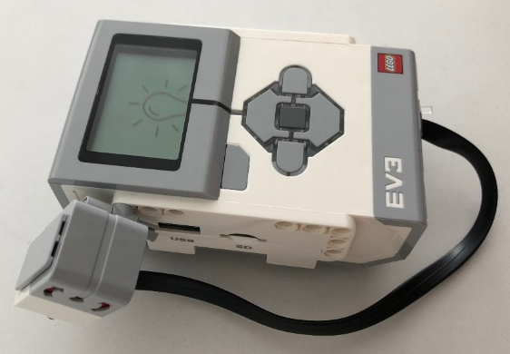

¡Encontrarás la solución en la página siguiente!

Solución:

